**بسم الله الرحمن الرحيم**



**اختبار لمادّة العلوم _ الصّف السّادس**

**الوحدة 7 : الصّوت**

**عزيزي قائد الغدّ : بعد الاستعانة بالله أجب عن الأسئلة التالية وعددها )6( .**



➢**السؤال الأول : أكتب المفهوم المناسب يف الفراغ :) 3 علامات(**

* **) ........................ ( : خاصيّة تم يّ الصّوت العايل من الصّوت المنخفض .**
* **) ........................ ( : عدد الموجات يف الثانية الواحدة .**
* **) ........................ ( : موجات الصّوت اليت يكون ترددها أعلى ممّا تستطيع الأذن البرشيّة سماعه .**

# ____________________________________________________________

➢**السؤال الثاي ن : فشّ ما ي يلى :) علامتان(**

* **ينصح الأطباء بعدم استخدام سمّاعات الأذن لفيات طويلة .**
* **مقدرة الغوّاصة على الحركة يف أعماق البحار المُظلمة دون اصطدامها بالصّخور .**

# ____________________________________________________________

* **السؤال الثالث :قارن من خلال الجدول الآين ب ي الموجات الكهرُمغناطيسيّة والموجات الميكانيكية :**

**) 3 علامات(**

|  |  |  |
| --- | --- | --- |
| **الموجات الميكانيكيّة** | **الموجات الكهرُمغناطيسيّة** | **من حيث :** |
|  |  | **حاجتها لوسط ناقل** |
|  |  | **اتّجاه انتشارها** |
|  |  | **مثال عليها** |

* **السؤال الرابع : تأمل الشكل الآين ثمّ أجب عن الأسئلة اليت تليه :) 6 علامات (**

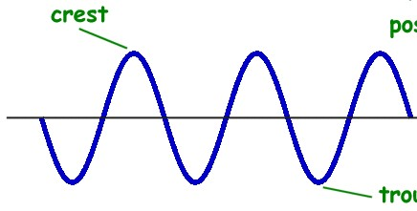

**X**



**Y**

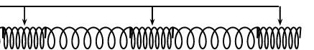

**Z**



**الموجة**

**(**

**A**

**)**



**(**

**الموجة**

**B**

**)**



* + **ما نوع الموجة يف الشّكل ي :**

**الموجة ) A ( : الموجة ) B ( :**

* + **حدّد على الشكل ما تدلّ عليه الرموز ) X , Y , Z ( .**

▪

**ماذا تسمّّ منطقة التباعد يف الموجة ) B ( ؟**

* + **كيف يكون اتّجاه انتشار الموجة ) A( ؟**

# ____________________________________________________________

* **السؤال الخامس : عدّد ثلاث من تطبيقات الموجات فوق الصّوتية يف حياتنا . ) 3 علامات(** 
  + **. ____________________________**
  + **. ____________________________**
  + **. ____________________________**
* **السؤال السادس : صنّف الأصوات الآتية إل حادّة وغليظة ، وعالية ومنخفضة : ) 3 علامات(**

**) مواء القطّة ، صوت العصاف ي ، صوت قرع الطبول ، زئ ي الأسد ، فتاة تتكلم ، زامور السيارة (**

|  |  |  |
| --- | --- | --- |
| **منخفضة** | **مرتفعة** |  |
|  |  | **حادّة** |
|  |  | **غليظة** |